Зачетные подписи

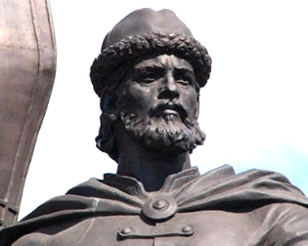 | 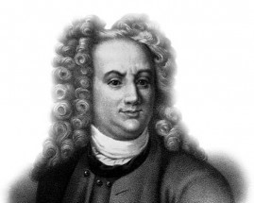 | 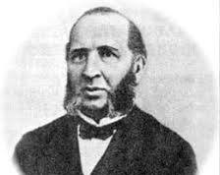 | 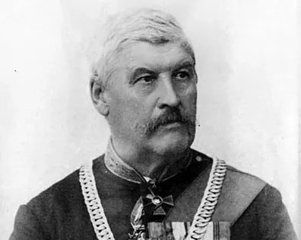 | 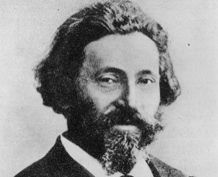
КНЯЗЬ Г. ЗАСЕКИН | В. Н.ТАТИЩЕВ | Г. С. АКСАКОВ | П. В. АЛАБИН | И. Е. РЕПИН
 | 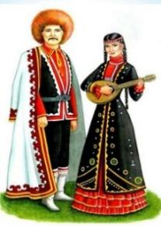 | 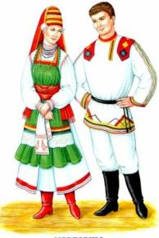 | 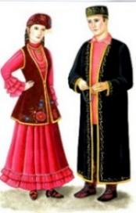 | 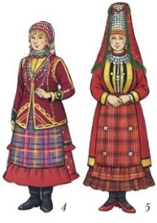
чуваши | башкиры | мордва | татары | удмурты
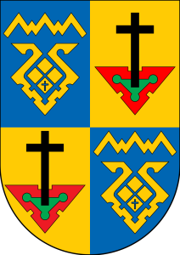 |  | 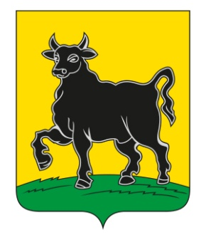 | 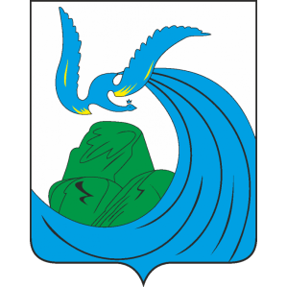 | 
Тольятти | Новокуйбышевск | Сызрань | Жигулёвск | Ассоциация
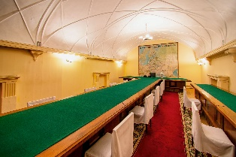 | 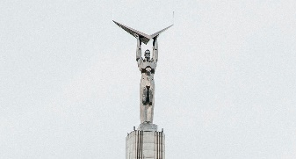 | 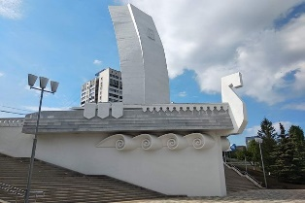 | 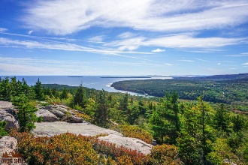 | 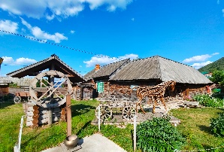
Бункер Сталина | Монумент Славы | Стела «Ладья» | Самарская лука | Ширяево
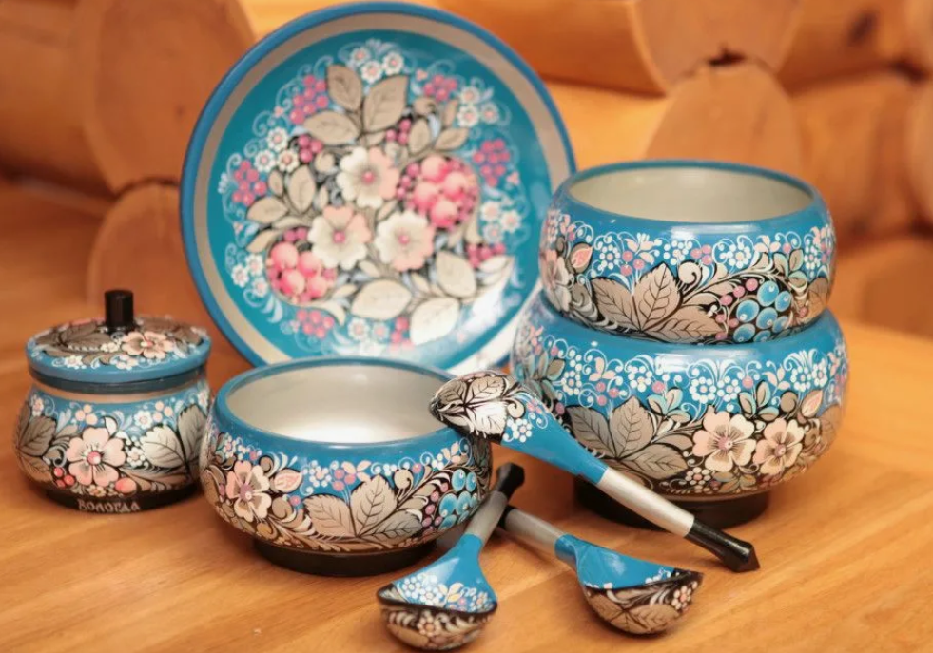 | 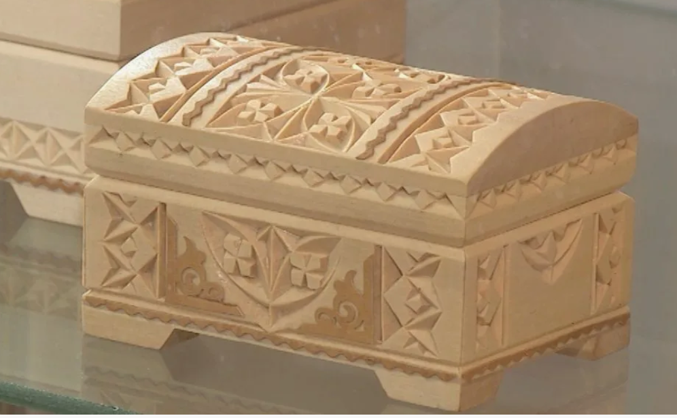 | 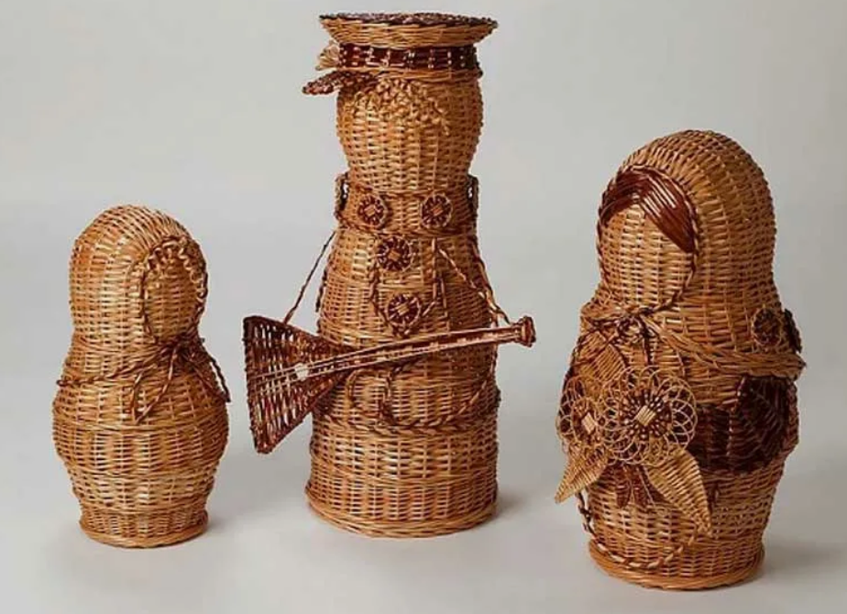 | 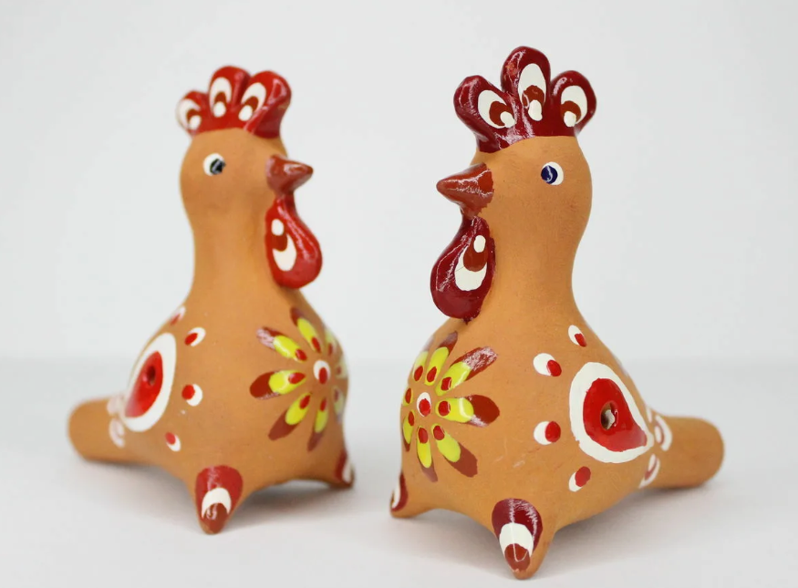 | 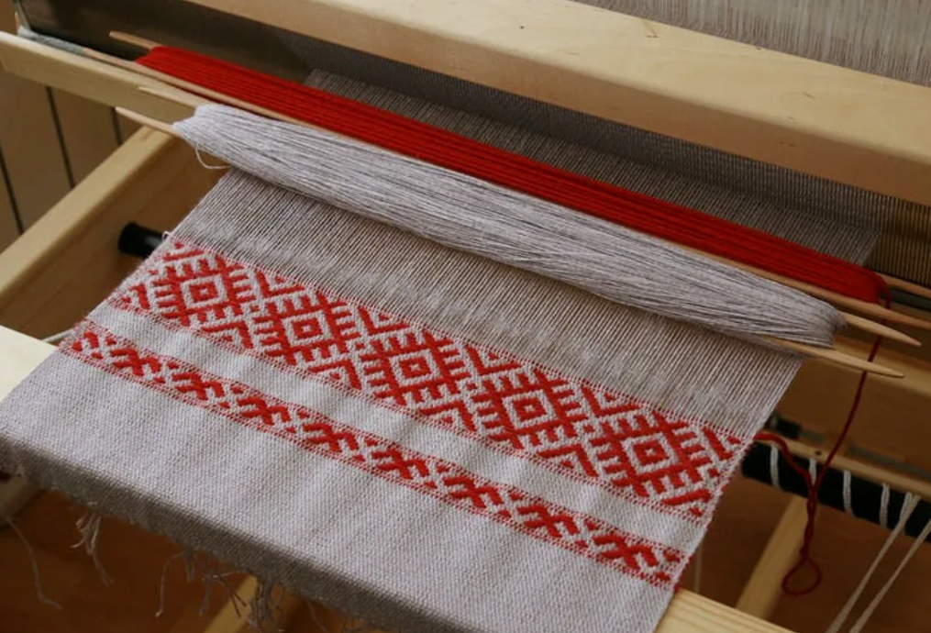
Роспись по дереву | Резьба по дереву | Лозоплетение | Глиняная игрушка | Ткачество
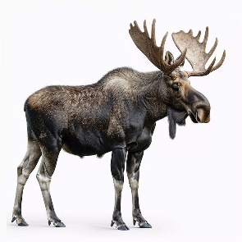 | 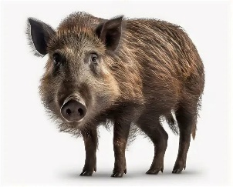 | 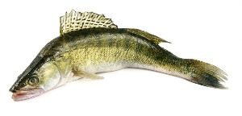 | 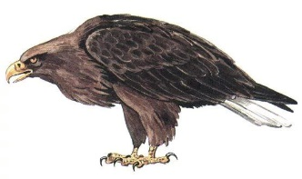 | 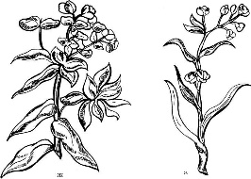
Лось | Кабан | Судак | Орлан | Молочай

Будет по 4 из каждой строки.
Одно из изображений будет заменено, на произвольный ребус.
И два изображения на ребусы с ответами из зачетных подписей.
Все ребусы могут заменить максимум одно слово из строки.
В колонке может быть не более одного любого слова из строки. Слова из строк не могут соприкасаться сторонами. В одной строке не могут быть две картинки из одной строки листа для изучения.

Полезная информация, которая может быть использована в других заданиях (но будут и другие конечно вопросы, связанные с «Соответствиями»
КНЯЗЬ ГРИГОРИЙ ЗАСЕКИН (1550 – НЕ РАНЕЕ 1597) | ВАСИЛИЙ НИКИТИЧ ТАТИЩЕВ (1686–1750) | ГРИГОРИЙ СЕРГЕЕВИЧ АКСАКОВ (1820–1891) | ПЕТР ВЛАДИМИРОВИЧ АЛАБИН (1824–1896) | ИЛЬЯ ЕФИМОВИЧ РЕПИН (1844–1930)
 |  |  | Молочай жигулёвский | Ассоциация  городов Поволжья

